**NORAKSTS**

Pielikums

2021. gada 25. novembra

lēmumam “Par Balvu novada pašvaldībai piekritīgā nekustamā īpašuma Partizānu iela 12 Kupravā, Kupravas pagastā, Balvu novadā nodošanu atsavināšanai”

Protokols Nr.16., 24.§

Izkopējums no Kupravas pagasta kadastra kartes

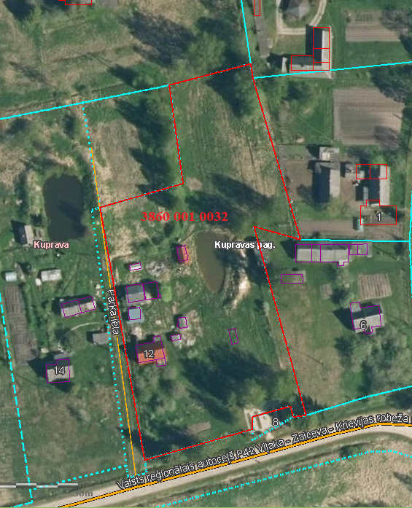

|  |  |
| --- | --- |
| Domes priekšsēdētājs (personiskais | paraksts) S.Maksimovs |

**NORAKSTS PAREIZS**

Balvu novada administrācijas

Sēžu protokolu vadītāja

Jūlija Korlaša

Balvos 2021.gada 30.novembrī

(DOKUMENTS IR PARAKSTĪTS AR DROŠU ELEKTRONISKU PARAKSTU UN SATUR LAIKA ZĪMOGU)